ion | ion
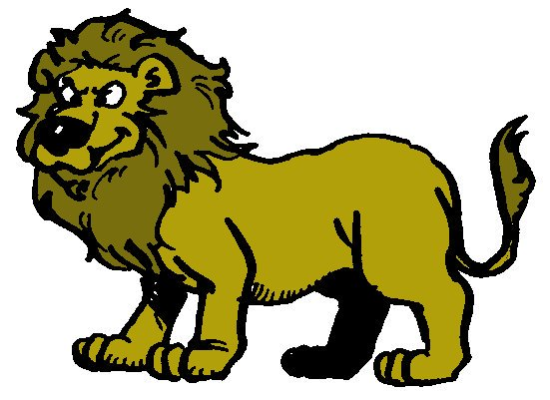

un lion
²un lion

